**REFORMA INTEGRAL ( 2)**

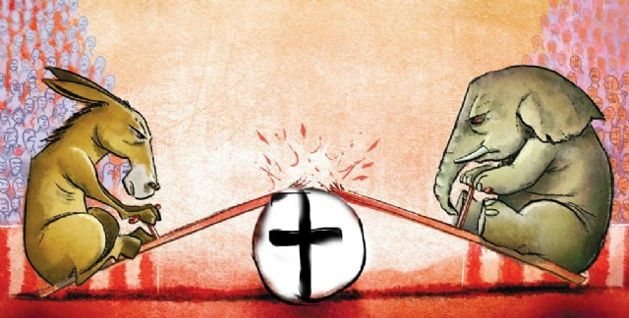

**La palabra *“reforma”* siempre ha tenido mala fama en la Iglesia, es un concepto “maldito” o, al menos, “peligroso, sospechoso…” No recuerdo, en muchos años, que el término haya sido utilizado en encíclicas, documentos, homilías, etc…. ¡mucho menos emanados de la Santa Sede!: se preferían eufemismos como *“renovación”, “restauración”*;incluso Juan XXIII acuñó el término *“aggiornamento”*: puesta al día, remozamiento, modernización (con cautela), adaptación a los tiempos y circunloquios similares. Cuentan que cuando Pablo VI escribió su gran encíclica *“Evangelii nuntiandi” (1975)*, el papa Montini la redactó de su puño y letra en su lengua nativa, el italiano, y utilizó el concepto *“riforma”*… cuando fue traducida al latín y de ahí al resto de las lenguas modernas, *“riforma”* fue traducida por *“rinovazióne”, “rinovatio”* en latín. (No sé si la anécdota será cierta). En cualquier caso, y sobremanera después de la “Reforma luterana” en el lejano siglo XVI, la palabra pasó al listado de términos incorrectos, dudosos, “complejos”… y no es para menos, porque la “reforma”, sobre todo si es “integral” alberga demasiados tsunamis en sí misma.**

**Cuando el *papa* *Francisco* (que precisamente hoy, 13 de marzo, cumple diez años como Obispo de Roma y Pastor de la Iglesia universal) se atrevió a pronunciar la dichosa “palabreja” me dejó bastante perplejo, y por supuesto, muy esperanzado. Porque la reforma, que debe ser “integral”, es la gran asignatura pendiente de la Iglesia católica desde hace años y siglos.**

**Reformar la Iglesia, “de verdad” es muy complicado, harto difícil, y creo que hasta “imposible”. La eclesiología -cualquiera- está necesariamente impregnada de la mentalidad, la concepción teológica, la vida misma, del teólogo o pastor que la defina, la defienda o la rechace. Es, en el fondo, una manera de entender no sólo la *Iglesia de Jesucristo*, sino la realidad de la vida con todas sus múltiples facetas. Siempre hay un *“universo simbólico”*, existencial, biográfico, detrás o dentro de lo que cada uno entiende que *debe ser* la Iglesia que no fundó Jesús sino sus primeros discípulos. Sin embargo, las distintas “posturas”, (se prefería hablar antes de “sensibilidades” en vez de *“modelos de Iglesia”)* existen desde el mismo entorno de los apóstoles, los discípulos de Jesús. Incluso cada uno de los cuatro evangelios tiene su propio “modelo” de Iglesia, su propia “teología”…incluso, los sinópticos. Así, por ejemplo, se considera al apóstol *Santiago* como un “conservador” (con calificativos de hoy), a *Pedro* como un “moderado, de centro”, y a *Pablo* como un progresista de izquierdas. Una clasificación errática y absurda, pero que responde ciertamente a las distintas “sensibilidades o visiones de Iglesia” desde los albores del cristianismo en el siglo I. A esa situación eclesial respondió el conocido como *“concilio de Jerusalén”* (o quizás, mejor, *“asamblea…”)* antes incluso de los años 50 d.C., es decir, apenas un par de décadas después de la resurrección/pentecostés de Jesús y del surgir de las *“protoiglesias”.* Las disensiones, las diatribas, las encontramos ya en las cartas paulinas, en los *Hechos* de San Lucas, y por supuesto, en los primeros siglos de la etapa patrística: herejías, cismas y concilios que intentan constantemente “fundar o re-fundar”, (¿consolidar una estructura teológica y organizativa?) aquella Iglesia incipiente, recién nacida, sin normas ni constituciones de ningún tipo, ni siquiera con dogmas o anatemas específicos.**

**Las “reformas” (con éste u otro nombre similar) han existido siempre en la Iglesia. ¿Qué supuso sino una gran *reforma*, el *Edicto de Milán* y el emperador *Constantino* en 313? ¿Y la adopción por el emperador *Teodosio* de la Iglesia cristiana como única y legítima religión del Imperio en 380? Y así podríamos seguir a lo largo de dos milenios, baste consultar cualquier buen tratado de Historia de la Iglesia.**

**Entonces, ¿por qué hoy, unos defienden y luchan denodadamente por una reforma eclesial “desde la perspectiva del papa Francisco”, y otros la rechazan beligerantemente con afanes de retornar a *“a la Iglesia de antes, la de siempre, la de la tradición…”?* ¿a qué Iglesia se refieren? ¿son novedad las “dos banderas” de “progresistas y conservadores” (para entendernos)? ¿es una lucha en la que van a “ganar” unos y “perder” otros? ¿estamos abocados a un nuevo e inevitable *cisma eclesial*? La “cosa” es complicada.**